Baard: haren op de kin en wangen van een man.

Staf: de gouden stok met een krul van sinterklaas.

Mantel: de lange rode jas.

Albe: de witte jurk onder de mantel van Sinterklaas.

Mijter: een hoed met twee punten, zoals Sinterklaas draagt.

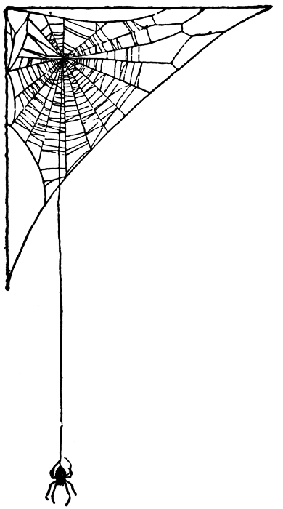
B

mijter
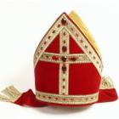
sinterklaas
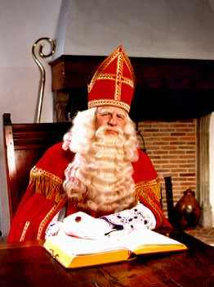
albe
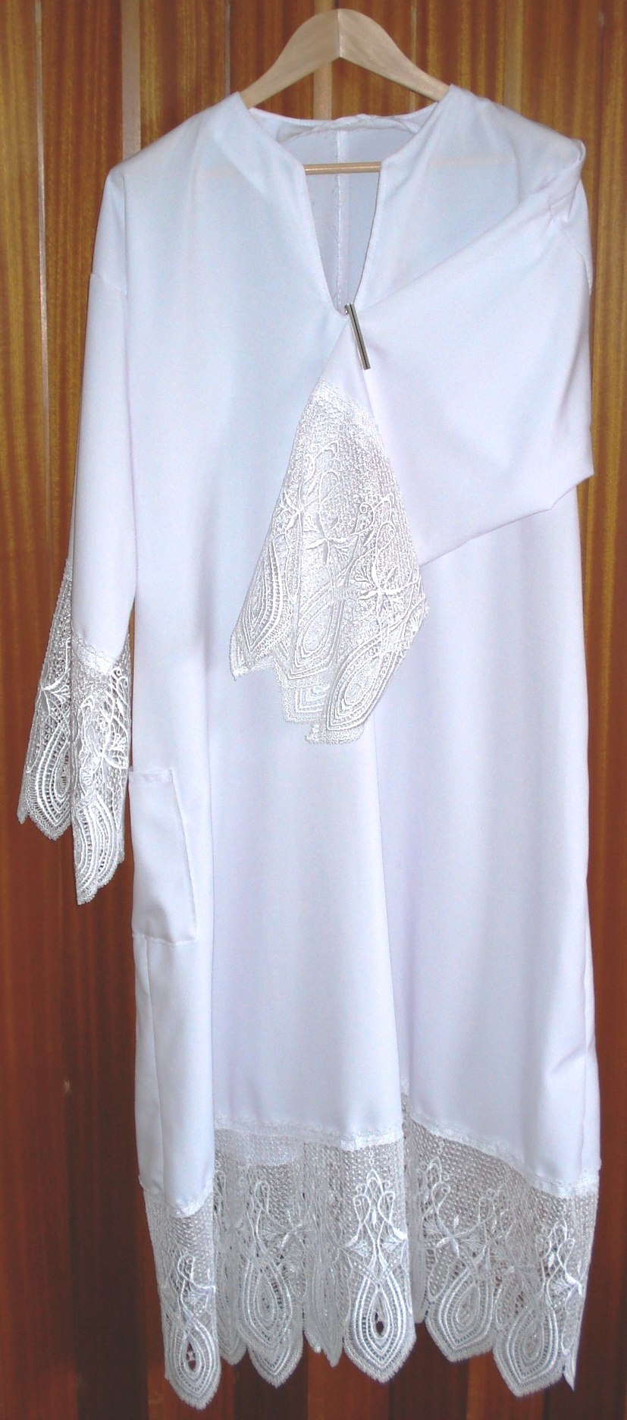
staf
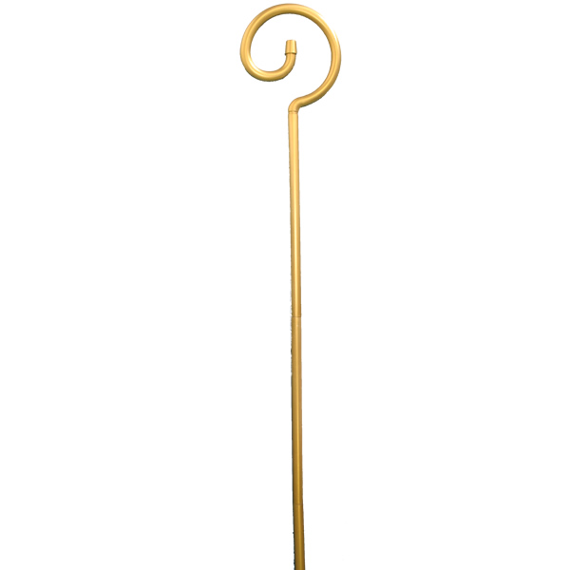
mantel
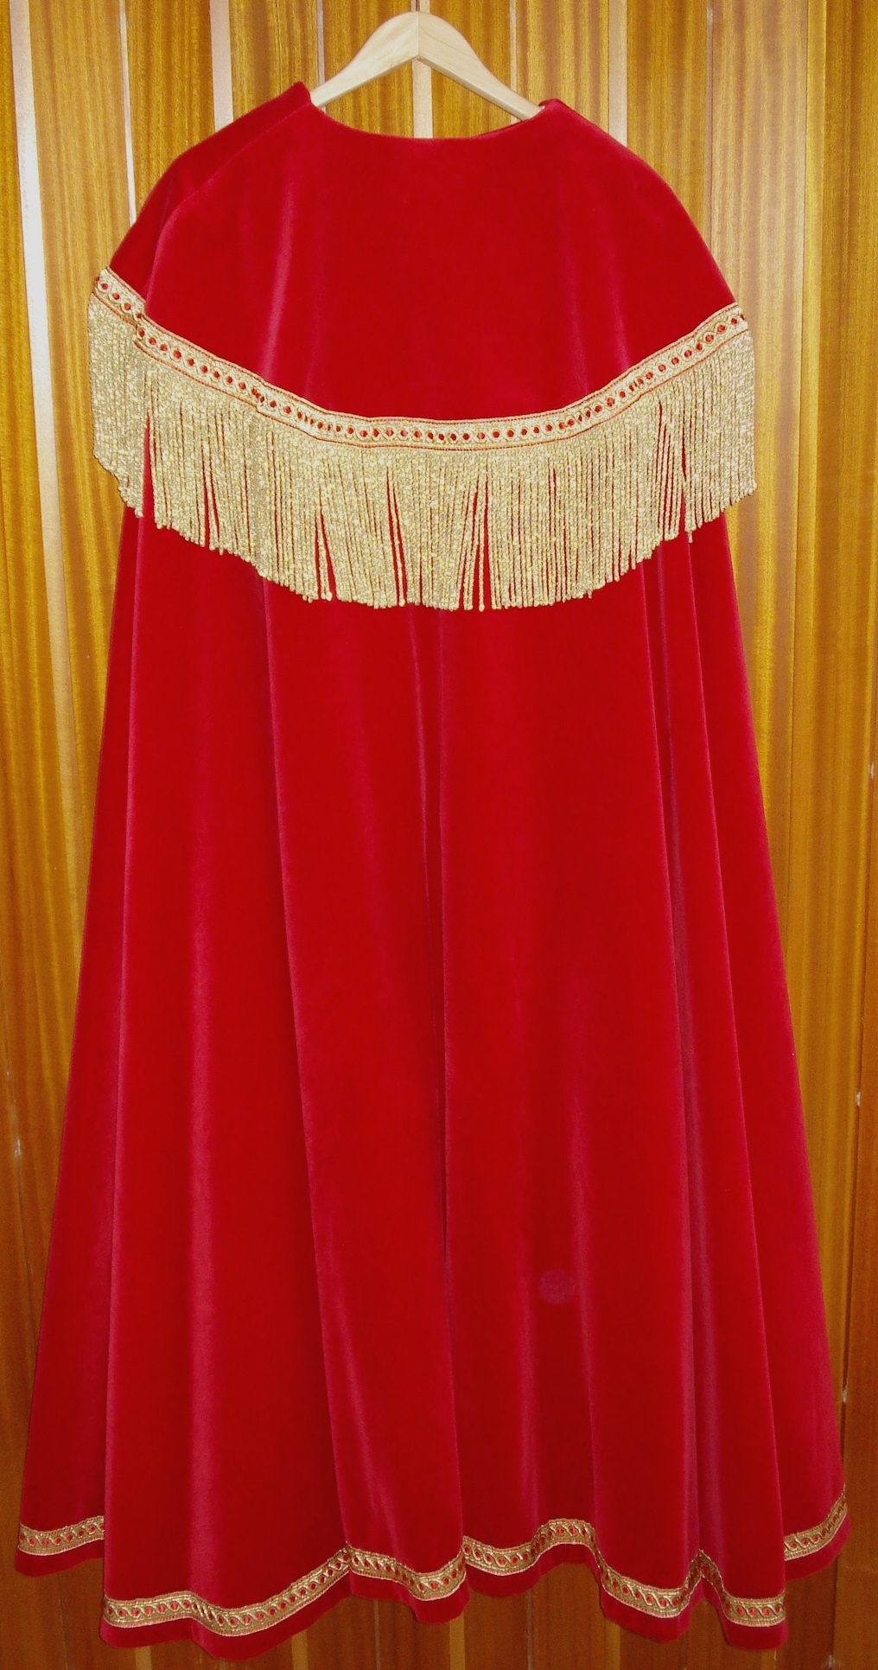
baard
